Биология, 6 сынып
І жартыжылдық 16 сағат
1 сабақ. Тақырыбы: Ботаника – өсімдіктер туралы ғылым.
Мәтінмен жұмыс істей отырып, берілген өсімдік түрлерін ата. Кестені толтыр.
Өсімдік түрлері | Тұрмыстық маңызы
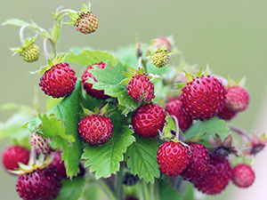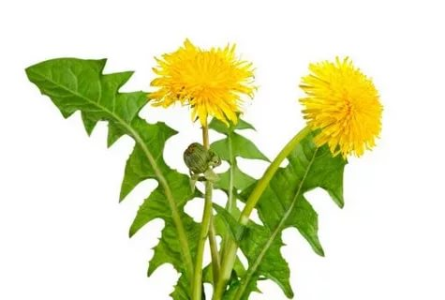
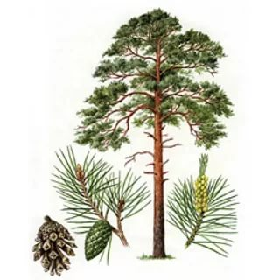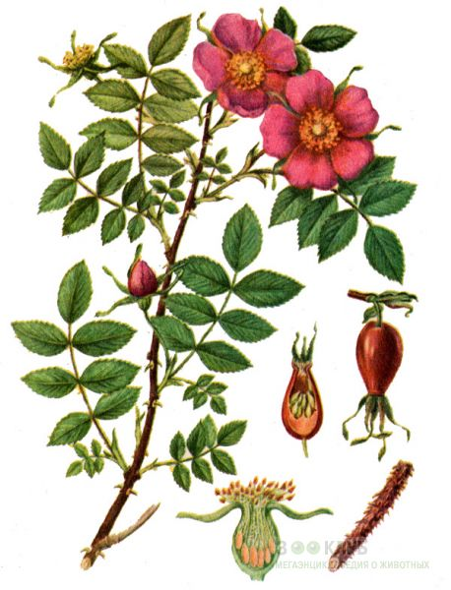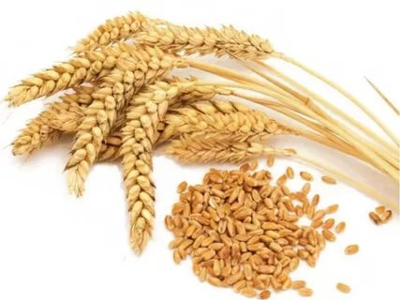

2 сабақ.
Тақырыбы: Мәдени және жабайы, біржылдық және көпжылдық, дәрілік және әсемдік өсімдіктер.
Тапсырма: Сәйкестендір.
Мәдени | Жабайы

- Қамыс 4. Қарағай 7. Қазтабан
- Қияр 5. Жолжелкен 8. Асқабақ
- Шие 6. Күріш

3 сабақ.
Тақырыбы: Өсімдіктердің белгілері
Тапсырма. Орындасаң, өсімдік ағзасының құрылысын білетін боласың.
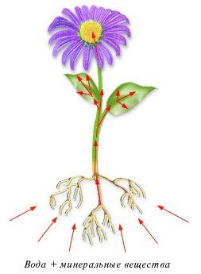
Тапсырманы орындауға қойылатын талап: оқулықтан өсімдіктің құрылысы туралы мәтінді оқып, суреттегі мүшелерін жаз.

4 сабақ. Тақырыбы: Ұлғайтқыш құралдар. Микроскоп, ұлғайтқыш әйнек.
1 тапсырма. Суретте көрсетілген микроскопқа қажетті құралдардың атын дәптерге жаз. Бейнеленген көріністі ретімен орналастырып, сипатта, нәтижесінде дайын болған зат қалай аталады?
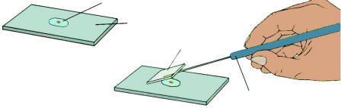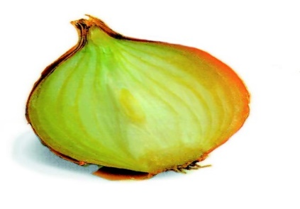
Қажетті сөздер: Пияз, пияз, сапты ине, заттық шыны, жабын шыны
2 тапсырма. Микроскоптың бөлшектерін жаз.
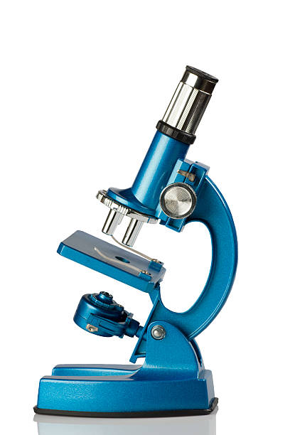
- .....................................................
- .....................................................
- ....................................................
- .....................................................
- ....................................................
- ......................................................
- .......................................................

5 сабақ.
Тақырыбы: Жасуша - өсімдік организмінің негізгі құрылым бірлігі.
Тапсырма 1. Суретті пайдаланып, жасуша бөліктерін жаз.
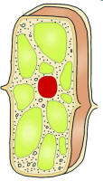
Тапсырма 2. Сәйкестендір

Вакуоль | 1. Жасыл түс беретін хлорофилл дәндері орналасқан
Цитоплазма | 2. Жасушаның көбеюіне қатысады
Қабықша | 3. Жасушадағы сұйықтықтың қысымын реттейді
Лейкопласт | 4. Мөлдір, түссіз сұйықтық, 90% судан тұрады
Ядро | 5. Тамырда, тұқымды болатын түссіз пластидтер
Хлоропласт | 6. Жасушаны кеуіп кетуден сақтайды.

6 сабақ.
Тақырыбы: Тұқымның сыртқы ж/е ішкі кұрылысы. Тұқымның типтері. Дара жарнақты және қосжарнақты гүлді өсімдіктердің тұқымдарының құрылысы.
Тапсырма 1. Берілген өсімліктерді топтастыр

Даражарнақтылар | Қосжарнақтылар

Күріш, қияр, қарбыз, тары, бидай, күнбағыс, үрмебұршақ, бидай

Тапсырма 2. Биологиялық диктант: Дара жарнақтылар.
1.Дара жарнақты өсімдіктердің тұқымдарында ............... ............. болады. 2.Бидай тұқымының көп бөлігін ................. алып жатыр. 3.Ұрық алғашқы .............. , .............., .................. тұрады. 4. Дара жарнақты тұқымды өсімдіктерге ................., ................, .............., ............. жатады.
5. Бидайдың қабығы ....................., тез ............... .
1. Тамырша, сабақша, бүршікшеден
2. Бір жарнағы
3. бидай, лалагүл, жуа, жүгері
4. тығыз, сылынбайды
5. Эндосперм

7 сабақ.
Тақырыбы: Өсімдіктің вегетативтік мүшесі ретінде тамырдың сыртқы және ішкі құрылысы.
Тапсырма 1. Суреттегі тамырдың бөлімдерін жаз, тамыр жүйелерін ата.
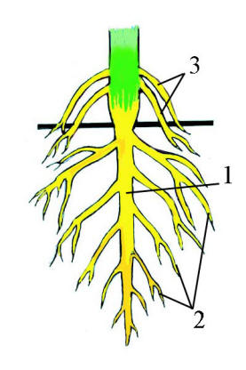
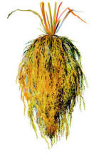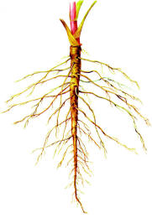
Тапсырма 2. Сәйкестендір: «Тамыр жүйесінің түрі - өсімдік».

Кіндік тамыр жүйесі |  |  |  | Шашақ тамыр жүйесі

1) сәбіз; 2) бидай; 3) емен; 4) бамбук; 5) күріш; 6) картоп; 7) жүгері; 8) қызанақ.

8 сабақ.
Тақырыбы: Тамырдың түрлері. Атқаратын қызметіне байланысты тамырдың түрөзгерістері.

Жемтамырлар | Түйнектамырлар

1. Тек негізгі тамыры қоректік заттар жиналып жуандайды. 2. Тарамдалған тамырлардың барлығы жуандайды. 3. Қоректік заты өсімдік қыстап шығу үшін керек. 4. Қоректік затын көктемде жер үсті мүшелері даму кезінде пайдаланады. 5. Пайдалануына қарай – асханалық, техникалық деп бөлінеді. 6. Жыныссыз көбейтуге қажет. 7. Шашақ тамырлар жүйесінің барлығы білеуленіп кетеді. 8. Көбінесе ірі гүл шығаратын сәндік үшін өсіретін өсімдіктерде болады. 9. Жанама тамырлары өзгеріссіз қалады. 10. Екі жылдық өсімдіктердің тамырлары жуандайды. 11. Шырыш, орхидея, нарғызгүл, таушымылдық өсімдіктерінде кездеседі. 12. Сәбіз, қызылша, шомыр шалқанда кездеседі.

9 сабақ.
Тақырыбы: Өсімдік өркендерінің құрылысы мен маңызы. Бүршік – бастама өркен.
Тапсырма. Биологиялық диктант. Көп нүктенің орнына тиісті сөздерді тауып, қой.
- Бүршіктің сыртын қалың, тығыз ......қаптайды.
- Жапырақты бүршік тек ..... ғана орналасады.
- Кез-келген өркен ........ дамиды.
- Бастама сабақтың ұшы ............. бітеді.
- Бүршіктер ұзақ уақыт болады.
- Бальзамды терек бүршіктерінің қабырщақтары өзінен .......... бөлінетіндіктен өте жабысқақ, өткір иісті.
- Бұйыққан бүршіктер ..................т.б бұталарды болады.
- Егер бүршік өркеннің ең ұшына орналасса оны .......... ....... дейді
А. Ұзарған өркен; В. Тыныштық күйде; Б. Өсу нүктесімен; С. Ұшқат, сары қарағай; Д.Бальзам; Е. Қабыршақтар; Ж. Төбе бүршік; З. Бүршіктен

10 сабақ.
Тақырыбы: Жапырақ өркеннің бүйірлік жанама мүшесі. Жапырақтың сыртқы және ішкі құрылысы.
Тапсырма 1. Суретке анықтап қарап, жай және күрделі жапырақтарды анықта. Күрделі жапырақтар белгіленген сандарды көрсет.
Тапсырма 2. Тест
1.Жапырақтың кеңейген бөлімі:
А. Күлте Б. Сағағы С. Тақтасы Д. Сүрегі
2. Қынапты жапырақтар:
А. Терек, үйеңкі С. Қарағай, жолжелкен
Б. Жүгері, күріш Д. Тал, шырмауық
3. Үш құлақты күрделі жапырақты өсімдікті белгіле:
А. Итмұрын Б. Шырша С. Бөрібұршақ Д. Соя
4. Жүйкелену дегеніміз не:
А. Өткізгіш шоқтардың жапырақ тақтасында орналасуы
Б. Жапырақтың суды буландыруы
С. Ағаштың жасын білдіретін жылдық сақиналар
Д. Органикалық заттарды қорға жинау
5. Жапырағы доға жүйкелі өсімдік:
А. Інжугүл Б. Қамыс С. Емен Д. Үрмебұршақ
6. Жапырақтың сабаққа бекінетін жіңішке бөлігі:
А. Түйнегі Б. Тақтасы С. Сағағы Д. Сояу
7. Жай жапырақты өсімдік:
А. Терек Б. Ақ қараған С. Беде Д. Асбұршақ
8. Өң жасушаларында болмайды:
А. Саңылау Б. Лейкопласт С. Вакуоль Д. Хлорофилл

Дұрыс жауаптары: 1) С; 2) Б; 3) Д; 4) А; 5) А; 6) С; 7) А; 8) Д.

Тапсырма 3. Графикалық диктант « ^ » дұрыс, « - » қате.
1.Жапырақ өсімдіктің өсу мүшесі.
2.Жапырақта органикалық заттар жиналмайды.
3. Жапырақ тақтадан және сағақтан тұрады.
4. Егер бір сағақта екі немесе одан да көп тақтасы болса бұл жай жапырақ.
5. Сағақсыз жапыраққа терек, қайың, емен жапырақтары жатады.
6. Көбеюге қатысады.
7. Жапырақ қор затын жинамайды.
Тапсырма 4: Сәйкестедіру тесті.
1. Үш құлақты күрделі итмұрын
2. Тақ қауырсынды күрделі шырмауық
3. Жұп қауырсынды күрделі қарағай
4. Ине тәрізді беде
5. Бүрек тәрізді асбұршақ
6. Жебе тәрізді бегония

11 сабақ.
Тақырыбы: Сабақтың ішкі құрылысы. Сабақтың бойлап және жуандап өсуі. Камбийдің рөлі. Жылдық сақиналар.
Тапсырма 1. Көп нүктені орнына тиісті сөздерді тауып, жаз.
- Бүршіктің сыртын қалың, тығыз ......қаптайды.
- Жапырақты бүршік тек ..... ғана орналасады.
- Кез-келген өркен ........ дамиды.
- Бастама сабақтың ұшы ............. бітеді.
- Бүршіктер ұзақ уақыт болады.
- Бальзамды терек бүршіктерінің қабырщақтары өзінен .......... бөлінетіндіктен өте жабысқақ, өткір иісті.
- Бұйыққан бүршіктер ..................т.б бұталарды болады.
- Егер бүршік өркеннің ең ұшына орналасса оны .......... ....... дейді
А. Ұзарған өркен В. Тыныштық күйде Б. Өсу нүктесімен С. Ұшқат, сары қарағай Д.Бальзам Е. Қабыршақтар Ж. Төбе бүршік З. Бүршіктен

Тапсырма 2. Сабақтың суретіне қара және ішкі құрылысының бөлімдерін жаз.
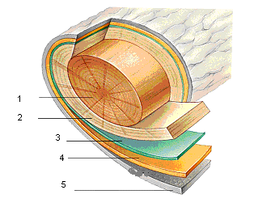

12 сабақ.
Тақырыбы: Гүл, оның құрылысы мен маңызы.
Тапсырма 1. Берілген сандар арқылы гүл бөлімдерін атап, қызметін сипаттап жаз.
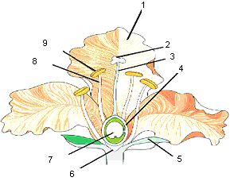
13 сабақ.
Тақырыбы: Өсімдіктердің гүлдеуі және тозаңдануы.
Тапсырма. Желмен және бунақденелілермен айқас тозаңданатын өсімдіктерге тән
түсініктемелердегі белгілердің рет санын тиісті орнына жазыңдар
1. Желмен айқас тозаңданатын өсімдіктер:
2. Бунақденелілермен айқас тозаңданатын өсімдіктер:
1.Тозаңдары құрғақ, майда, жеңіл, өте көп. 2. Гүл күлтелері ашық реңді. 3. Аталық жіпшелері ұзын, төмен қарай иіліп сәл ғана қимылға тербеліп тұрады. 4. Гүлдері аңқыған хош иісті. 5. Гүлдері реңсіз. 6. Гүлдеріндегі шірнеліктерінен тәтті шірне бөледі. 7. Аналық аузы ірі,түкті. 8. Гүлдерінде иіс болмайды. 9. Тозаңдарының ең сыртқы қабығы қалың, тікенекті, ілмешекті, бүртікті, өсінділері болатындықтан тегіс емес. 10. Гүлдері көбінесе жай гүлсерікті. 11. Гүлдері қос гүлсерікті, пішіндері алуан түрі. 12. Гүлінде шірнеліктері болмайды.

14 сабақ.
Тақырыбы: Жемістердің түзілуі
Тапсырма1. Кестемен жұмыс жүргізу

Р/с | Өсімдік атауы | Құрғақ | Шырынды | Тұқым саны
1 | Картоп |  | + | ∞
2 | Өрік
3 | Бидай
4 | Қауын
5 | Шие
6 | Асбұршақ

Тапсырма2. Глоссарий «Тәртіп орнат»
1.Гүлді өсімдіктердің жемістері А.Жидек жеміс
2. Қызанақ, жүзім Б.Құрғақ, шырынды
3. Қос ұялы, ішінде пердесі бар В. Қауашақ 4. Бір, үш, бес ұялы, көп тұқымды Г. Бұршаққын
5. Қабығы қатты, сүректенген, құрғақ болады Д. Құрғақ жемістер
6. Жемістің жеміс серігі қатайып кетеді Е. Дәнек
7. Бір тұқымды жеміс Ж. Қанатты жеміс
8. Жеміс серігінің біраз бөлігі жұқарған З.Құлпынай, итмұрын
9. Жинақталған жемістер И. Жаңғақ

1 | 2 | 3 | 4 | 5 | 6 | 7 | 8 | 9

15 сабақ.
Тақырыбы: Топырақтан су және минералды заттарды сіңіру.
Тапсырма. Сәйкестендір.

Органикалық  тыңайтқыштар |  |  |  | Минералды  тыңайтқыштар

1) шымтезек; 2) селитра; 3) құс саңғырығы; 4) қи; 5) суперфосфат; 6) күл;
7) азот; 8) компост

